

电新行业｜仅供电话会使用
行业研究 东兴证券股份有限公司证券研究报告
DONGXING

SECURITIES

行业步入筑底期，关注电池出海与新技术落地
——2024年动力电池板块投资策略——

洪一
分析师
研究助理
联系方式： 0755-82832082
联系方式： 010-66554045
执业证书编号： S1480516110001
执业证书编号： S1480123010003
吴征洋

2024年3月14日


摘要

当前板块核心问题依旧在于供给过剩，短期内基本面仍处于筑底阶段，行业扩张速度已明显放缓，下游竞争日益激烈叠加行业再融资政 策的收紧，对各企业资金端压力持续提升，行业有望加速进入尾部出清阶段，供需格局有望迎来边际改善。 我们认为在需求端增速维持 稳定，供给端由扩张放缓转向逐步出清的格局下，板块整体盈利能力的弹性或将有所提升，基本面有望迎来拐点，我们看好业绩见底企 稳后回归的机遇。 我们建议持续关注以下维度潜在的投资机会：

1）动力电池出海提速： 龙头企业通过合资建厂、技术授权等方式突破政策限制，加速布局欧美等主流市场，有望凭借中国锂电产业链 技术与成本端强大的竞争优势，充分受益海外市场优于国内的竞争环境与利润空间，持续分享全球电动化浪潮红利。 建议关注美国电池 材料/电芯产能抢先落地、欧洲产能已投产的国轩高科，同时欧美布局相对领先的宁德时代亦为受益标的。

2）快充/大圆柱等新技术落地带来的催化： 快充电池技术满足当前补能需求痛点，即将上市的爆款车型多数配置高压快充，有望加快推 进快充电池平价化趋势， 24年或成为快充产业链发展提速元年。此外，预计特斯拉、亿纬锂能大圆柱电池将于24年实现批量生产，关注 应用端落地进程及相关产业链机遇。 主要受益标的为快充技术优势显著且产品已有装机的宁德时代以及4680电池即将放量的亿纬锂能。

3）盈利分化趋势或将扩大： 锂电池环节盈利提升的关键在于与下游客户的议价能力与成本端控制能力。头部厂商技术积累深厚，更具 差异化的产品矩阵可充分覆盖下游客户不同层级需求，有较强的议价能力，且在生产规模、精细化制造能力以及产业链一体化布局等方 面全面领先二线厂商，在行业竞争有所加剧、产品与原材料价格波动的背景下，成本端优势将驱动二者盈利持续分化，头部厂商盈利有 望维持相对稳定。 受益标的为产品体系覆盖全面、产业链一体化布局优势显著的宁德时代。

风险提示： 需求端增长不及预期、行业竞争加剧超预期、公司成本/盈利改善不及预期、海外政策/地缘政治影响超预期。


目录

❀ 板块回顾：估值进入筑底阶段

❀ 需求端：国内竞争或有加剧， 海外政策调整扰动短期增长
❀ 竞争格局：龙头优势稳固，二线格局存变

❀ 电池出海：产业链全球竞争优势日益凸显，龙头已抢先完成欧美市场布局
❀ 板块盈利：行业去库已至尾声，预计全年盈利维持稳健

❀ 新技术展望：快充电池或迎来行业加速发展元年，关注大圆柱与钠电进展
❀ 2024年板块投资策略： 基本面或迎来拐点，关注三条发展主线

❀ 风险提示

东兴电新｜2024年动力电池板块投资策略

P3

1 、板块回顾：估值进入筑底阶段

20年板块估值领先于新能源车销量增速高增一年左右启动行情， 21H1板块估值达到顶峰后随新能源增速同步下行，开始长达近2年 的调整，全产业链竞争的加剧短期内放大了市场对于行业进入量利走弱困境的担忧，此外对于产业链出海逻辑，海外政策与地缘政 治的不确定性的增加也带来估值修复的压力

图1：电池板块（SW电池）估值水平/行情走势与新能源车需求增长变化关系
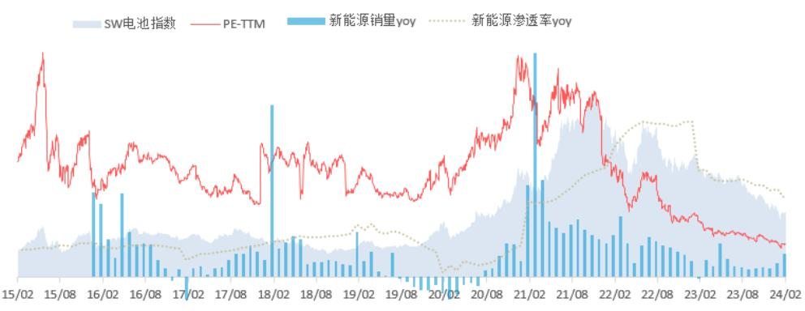

数据来源： iFinD、中汽协、东兴证券研究所

东兴电新｜2024年动力电池板块投资策略

P4

1 、板块回顾：估值进入筑底阶段

当前板块处于周期探底阶段，估值与市场情绪已位于历史低位，基本面逐步进入筑底期。我们认为板块估值已基本反映了 市场对于行业基本面的悲观预期，板块进一步下跌空间有限。
从长期角度，全球新能源车渗透率依旧处于增长曲线的早期阶段，预计未来行业营收与利润仍将保持稳定增长，新技术突 破及中短期内海外市场需求与政策超预期的边际变化或将成为板块反弹升力的潜在催化因素

图3：电池板块成交额占全A比值低于3年均值一倍标准差
图2：电池板块估值水平处于历史底部区间
5.0%
150
电池成交额占比MA90
电池 PE TTM
三年均值
±1Std
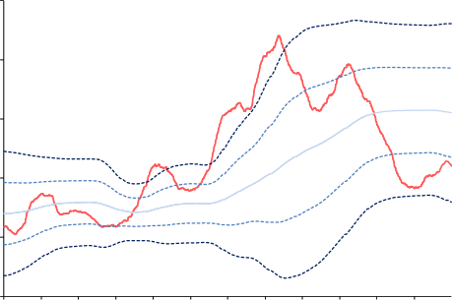
三年均值
±1Std
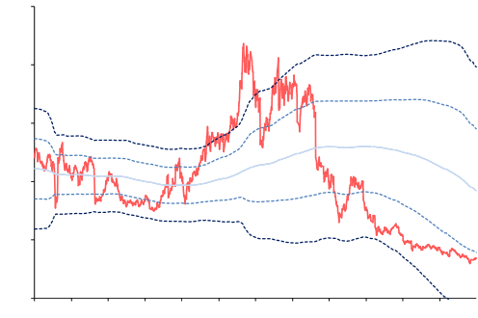
±2Std
120
4.0%
±2Std

90 3.0%

60 2.0%

30 1.0%

0 0.0%
18/03 18/09 19/03 19/09 20/03 20/09 21/03 21/09 22/03 22/09 23/03 23/09 18/03 18/09 19/03 19/09 20/03 20/09 21/03 21/09 22/03 22/09 23/03 23/09

数据来源： iFinD、东兴证券研究所

东兴电新｜2024年动力电池板块投资策略

P5

目录

❀ 板块回顾：估值进入筑底阶段

❀ 需求端：国内竞争或有加剧， 海外政策调整扰动短期增长

❀ 竞争格局：龙头优势稳固，二线格局存变

❀ 电池出海：产业链全球竞争优势日益凸显，龙头已抢先完成欧美市场布局
❀ 板块盈利：行业去库已至尾声，预计全年盈利维持稳健

❀ 新技术展望：快充电池或迎来行业加速发展元年，关注大圆柱与钠电进展
❀ 2024年板块投资策略： 基本面或迎来拐点，关注三条发展主线

❀ 风险提示

东兴电新｜2024年动力电池板块投资策略

P6


2、需求端- 中国市场：23年表现稳健，近期价格战有延续态势

50  40  30  20  10  0 | 21/04 21/07 21/10 22/01 22/04 22/07 22/10 23/01 23/04 23/07 23/10 24/01
  厂家 | 渠道 新能源库存月数

1.0
0.8
0.6
0.4
0.2
0.0

23年行业销量增长稳健， 自主品牌持续发力海外市场
> 23年新能源车累计销量944.8万辆，同比+37.5%，累计渗 透率31.4%，同比+5.9pct。全年销量整体稳健增长，增 速虽放缓但渗透率提升趋势依旧强劲，自5月来月度渗透 率稳定超30%
> 23年新能源车累计出口约104.1万辆，同比+69.2%，剔除 特斯拉，自主品牌累计出口69.7万辆，同比+102.6%，占 比66.9%，同比+11.0pct，比亚迪累计出口达24.3万辆， 同比+338.5%，7月来海豚/海豹等车型进入海外，持续发 力东南亚、欧洲等市场
整车库存持续去化，短期新能源仍存在去库压力
> 23年12月中国汽车经销商库存预警指数53.7%，整体呈现 下降趋势， 24年1月~2月进一步下降至约46%，整车行业 库存持续去化
> 新能源乘用车库存维持在0.5个月左右，整体仍高于22年 水平， 24年1月库存月数有所上升，年底冲量备货部分存 在销量不及预期的挤压，叠加Q1销量淡季因素，短期新 能源车去库压力依旧存在
> 预计Q1~Q2随北京车展、各品牌新车型陆续落地等因素催

图4：中国新能源车销量规模 （万辆） 图5：中国新能源乘用车月度出口规模（万辆）

100  80  60  40  20  0 | 2022  2021  2024  2023  24同比  23同比 | 120%  100%  80%  60%  40%  20%  0%  -20% | 100  80  60  40  20  0 | 比亚迪  上汽 其他  特斯拉 易捷特  非特斯拉占比
100  80  60  40  20  0 | 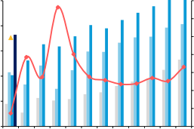 | 120%  100%  80%  60%  40%  20%  0%  -20% | 100  80  60  40  20  0
 |  |  |  | 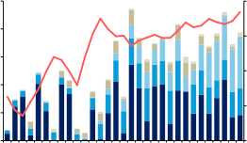 | 80%  60%  40%  20%  0%
 |  |  |  | Jun-21  Jul-21  Aug-21  Sep-21  Oct-21  Nov-21  Dec-21  Jan-22  Feb-22  Mar-22  Apr-22  May-22  Jun-22  Jul-22  Aug-22  Sep-22  Oct-22  Nov-22  Dec-22  Jan-23  Feb-23  Mar-23  Apr-23  May-23  Jun-23  Jul-23  Aug-23  Sep-23  Oct-23  Nov-23  Dec-23 | 80%  60%  40%  20%  0%
100  80  60  40  20  0 | 1月 2月 3月 4月 5月 6月 7月 8月 9月 10月 11月 12月

图7：新能源乘用车库存规模（万辆）变化趋势
图6：汽车经销商库存预警指数变化趋势

80%  70%  60%  50%  40%  30% | 14/01  14/07  15/01  15/07  16/01  16/07  17/01  17/07  18/01  18/07  19/01  19/07  20/01  20/07  21/01  21/07  22/01  22/07  23/01  23/07  24/01  汽车库存预警指数 警戒线  

化，库存情况有望得到改善
数据来源：中汽协、乘联会、中国汽车流通协会、东兴证券研究所

东兴电新｜2024年动力电池板块投资策略

P7

2、需求端- 中国市场：23年表现稳健，近期价格战有延续态势

新一轮降价促销开启，新能源车竞争或延续23年态势
> 1月特斯拉与理想开启新一轮降价促销， L7起售价首次进 入30万内，Model 3长续航版、 Model Y后驱/长续航版降 至历史最低价
> 2月比亚迪跟随进行价格调整，比亚迪秦PLUS荣耀版、驱 逐舰05荣耀版正式上市，官方指导价下探至7.98万元起
> 随后一周内，吉利、长安、哪吒等多品牌迅速跟进推出 降价优惠政策
我们认为短期内有望提振新能源车销量，但本轮车企集中高 频的降价促销活动亦可能催生如23Q1的观望情绪，同时叠加 小米汽车等高预期车型在年内陆续落地，预计新能源车竞争 将延续23年态势

表1：主流新能源车企降价促销情况
车企 | 品牌 | 车型 | 降价幅度 (万元) | 新价格 (万元)
特斯拉 | 特斯拉 | Model 3 后轮驱动焕新版  Model 3 长续航圈驱动焕新版  Model Y 后轮驱动版  Model Y 长续航版  Model Y 高性能版 | 1.55  1.15  0.75  0.65 | 24.59起  28.59起  25.89起  29.99起  36.39起
比亚迪 | 比亚迪 | 豹5  秦PLUS/DM-i荣耀版  秦PLUS/EV荣耀版  驱逐舰05/DM-i荣耀版 | 0.8置换+0.2现金  2  2  2-2.2 | 27.98-34.28 7.98-12.58 10.98-13.98 7.98-12.88
吉利汽车 | 极氪 | 极氪001 YOU版  极氪001 ME版  极氪001 WE版 | 3.7  3.0  3.1 | 34.9  31.9  26.9
吉利汽车 | 吉利 | 帝豪L HiP冠军版 | 1.6-1.9 | 9.38-15.68
吉利汽车 | 极越 | 极越0 | 3 | 21.99-30.99
吉利汽车 | 领克 | 领克09 EM-P | 1.0 | 33.98起
长安汽车 | 深蓝 | S7纯电  SL03 | 万现金或0.6现金 +0.6选装 | 16.99-19.29  13.59-18.99
长安汽车 | 长安 | 启源Q05/A05  逸动Plus畅享版 | 1.1  2.2 | 7.39  7.19

理想汽车 | 理想 | L7  L8  L9 | 3.3 (含折现抵扣) 3.4 (含折现抵扣) 3.5 (含折现抵扣) | 28.68-34.18 30.58-36.08 38.88-41.88
蔚来汽车 | 蔚来 | ET5/ET5T/ES6/EC62023款 ET7/ES7/EC7/ES82023款 | 2.4  3.2 | 27.4-33.4  39.6-46.6
小鹏汽车 | 小鹏 | G3i  G6  G9  P5  P7i入门版  P7i鹏翼性能版 | 1.0  1.0  1.0  0.7  1.5  5 | 13.89-16.69  19.99-26.69  25.89-41.99  14.99-16.79  20.89  28.99
数据来源：中汽协、乘联会、中国汽车流通协会、东兴证券研究所

东兴电新｜2024年动力电池板块投资策略

P8

2、需求端- 中国市场：23年表现稳健，近期价格战有延续态势

> 政策端： 财政部购置税延期至27年政策已落地，对新能源车中长期需求带来一定的支撑
> 产品端：比亚迪海豹DM-i、阿维塔12、极氪007、问界M9、小米汽车等诸多具有爆款潜质车型将陆续落地上市，产品供给持续丰 富，叠加城市NOA持续渗透，产品智能化趋势显著，新品供给提升+产品力日益增强有望不断拉动需求增长
> 价格端：近期各车企陆续推出降价促销活动，价格战或有延续态势，在需求增长放缓的趋势下，行业竞争程度不减，但当前碳酸 锂等原材料价格维持低位，从成本角度相较23年同期，利润让渡空间更宽松，同时我们认为新能源车价格的进一步下行将助力油 电平价的趋势，有望带动渗透率稳固提升
> 出海：中国电动化进程全球领先，产业链完备且高度成熟，产品已获国内市场充分检验，技术优势明显，随着比亚迪等头部品牌 陆续进入欧洲、中亚与东南亚市场，预计我国新能源车出口有望延续23年高景气度
我们认为以上因素将驱动中国新能源车渗透率维持稳固提升的态势，预计2024年中国新能源车销量有望达1150~1200万辆，同比
+21.7%~27.0%

以上内容仅为本文档的试下载部分，为可阅读页数的一半内容。如要下载或阅读全文，请访问：https://d.book118.com/656032220222010101

